PENGARUH LIKUIDITAS DAN PROFITABILITAS TERHADAP
FINANCIAL DISTRESS PADA PERUSAHAAN TELEKOMUNIKASI YANG TERDAFTAR DI BURSA EFEK INDONESIA

Laporan Akhir ini Disusun Sebagai Salah Satu Syarat
Menyelesaikan Pendidikan Diploma III
Pada Jurusan / Program Studi Akuntansi

Oleh :
Bella
061530501046

POLITEKNIK NEGERI SRIWIJAYA
PALEMBANG
2018

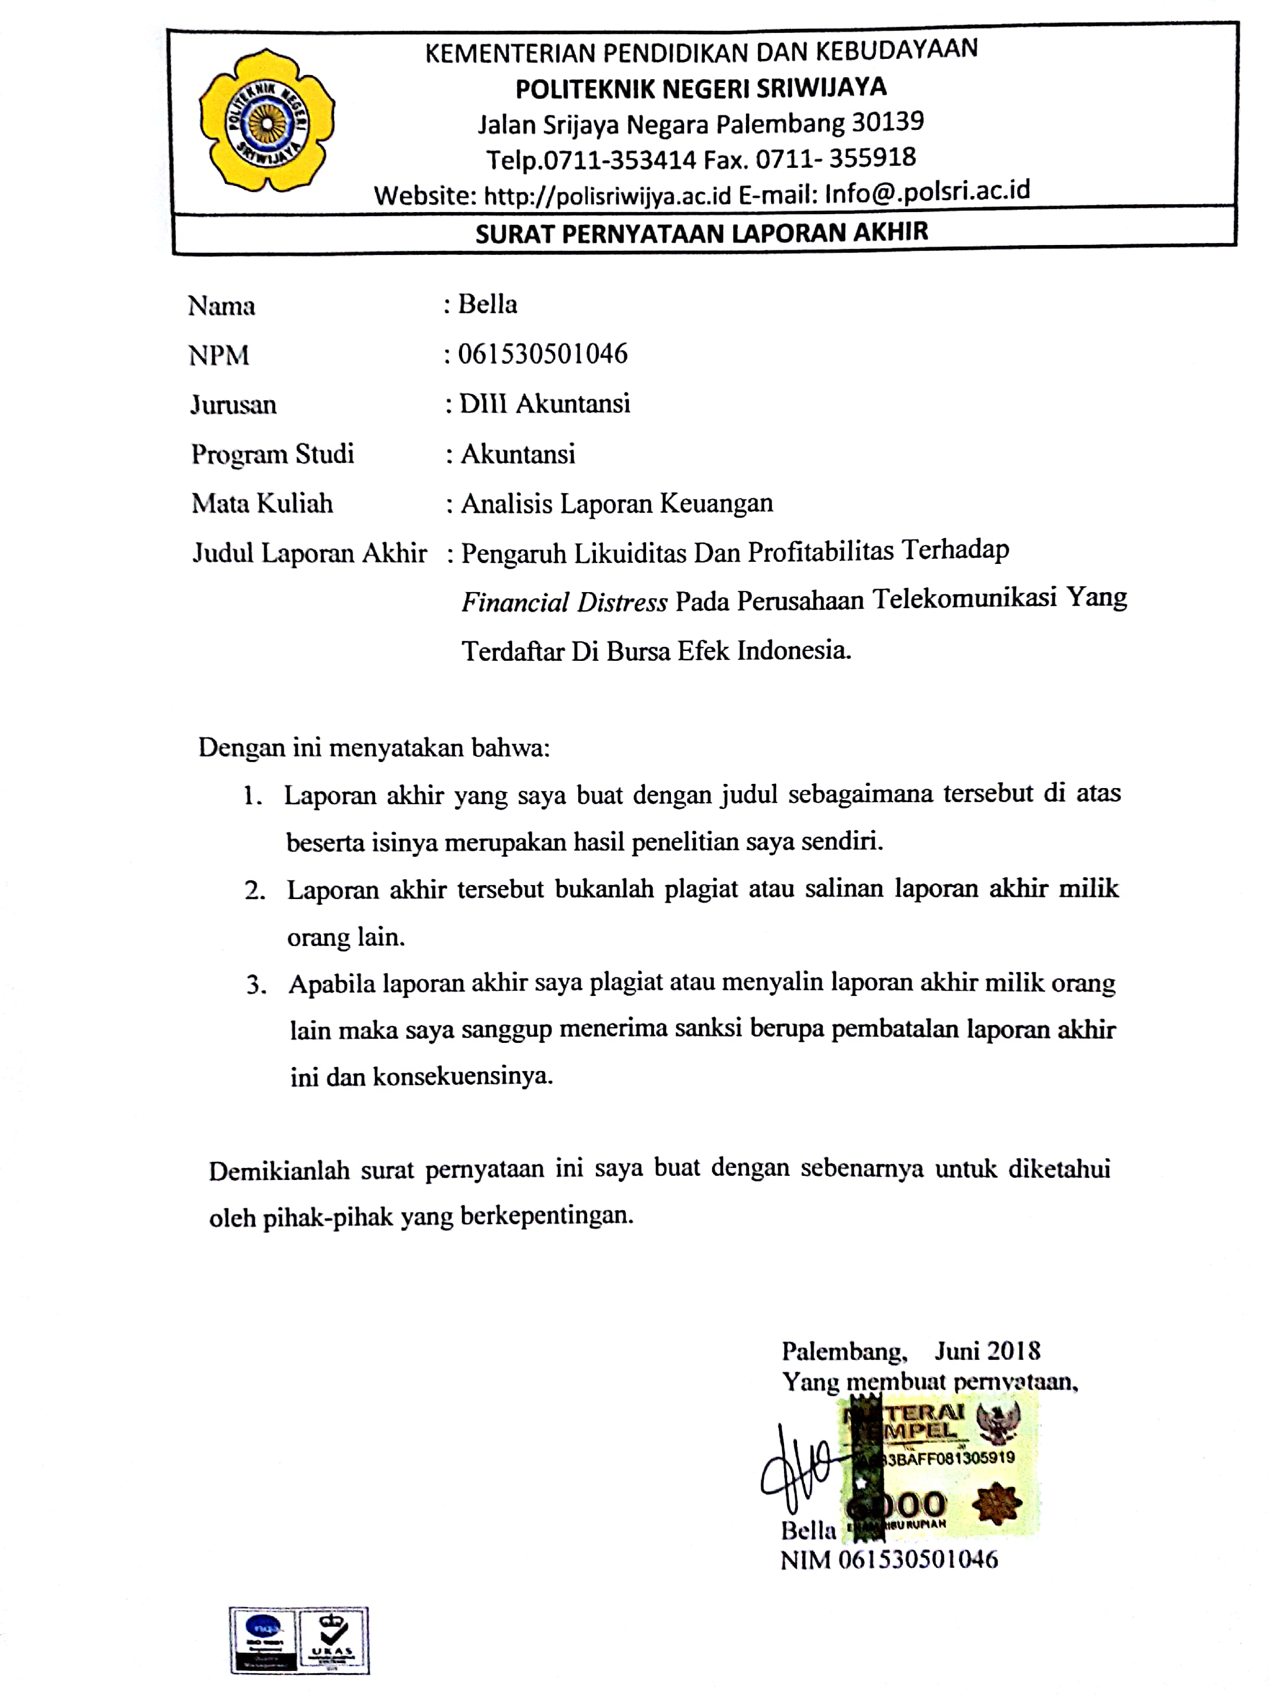

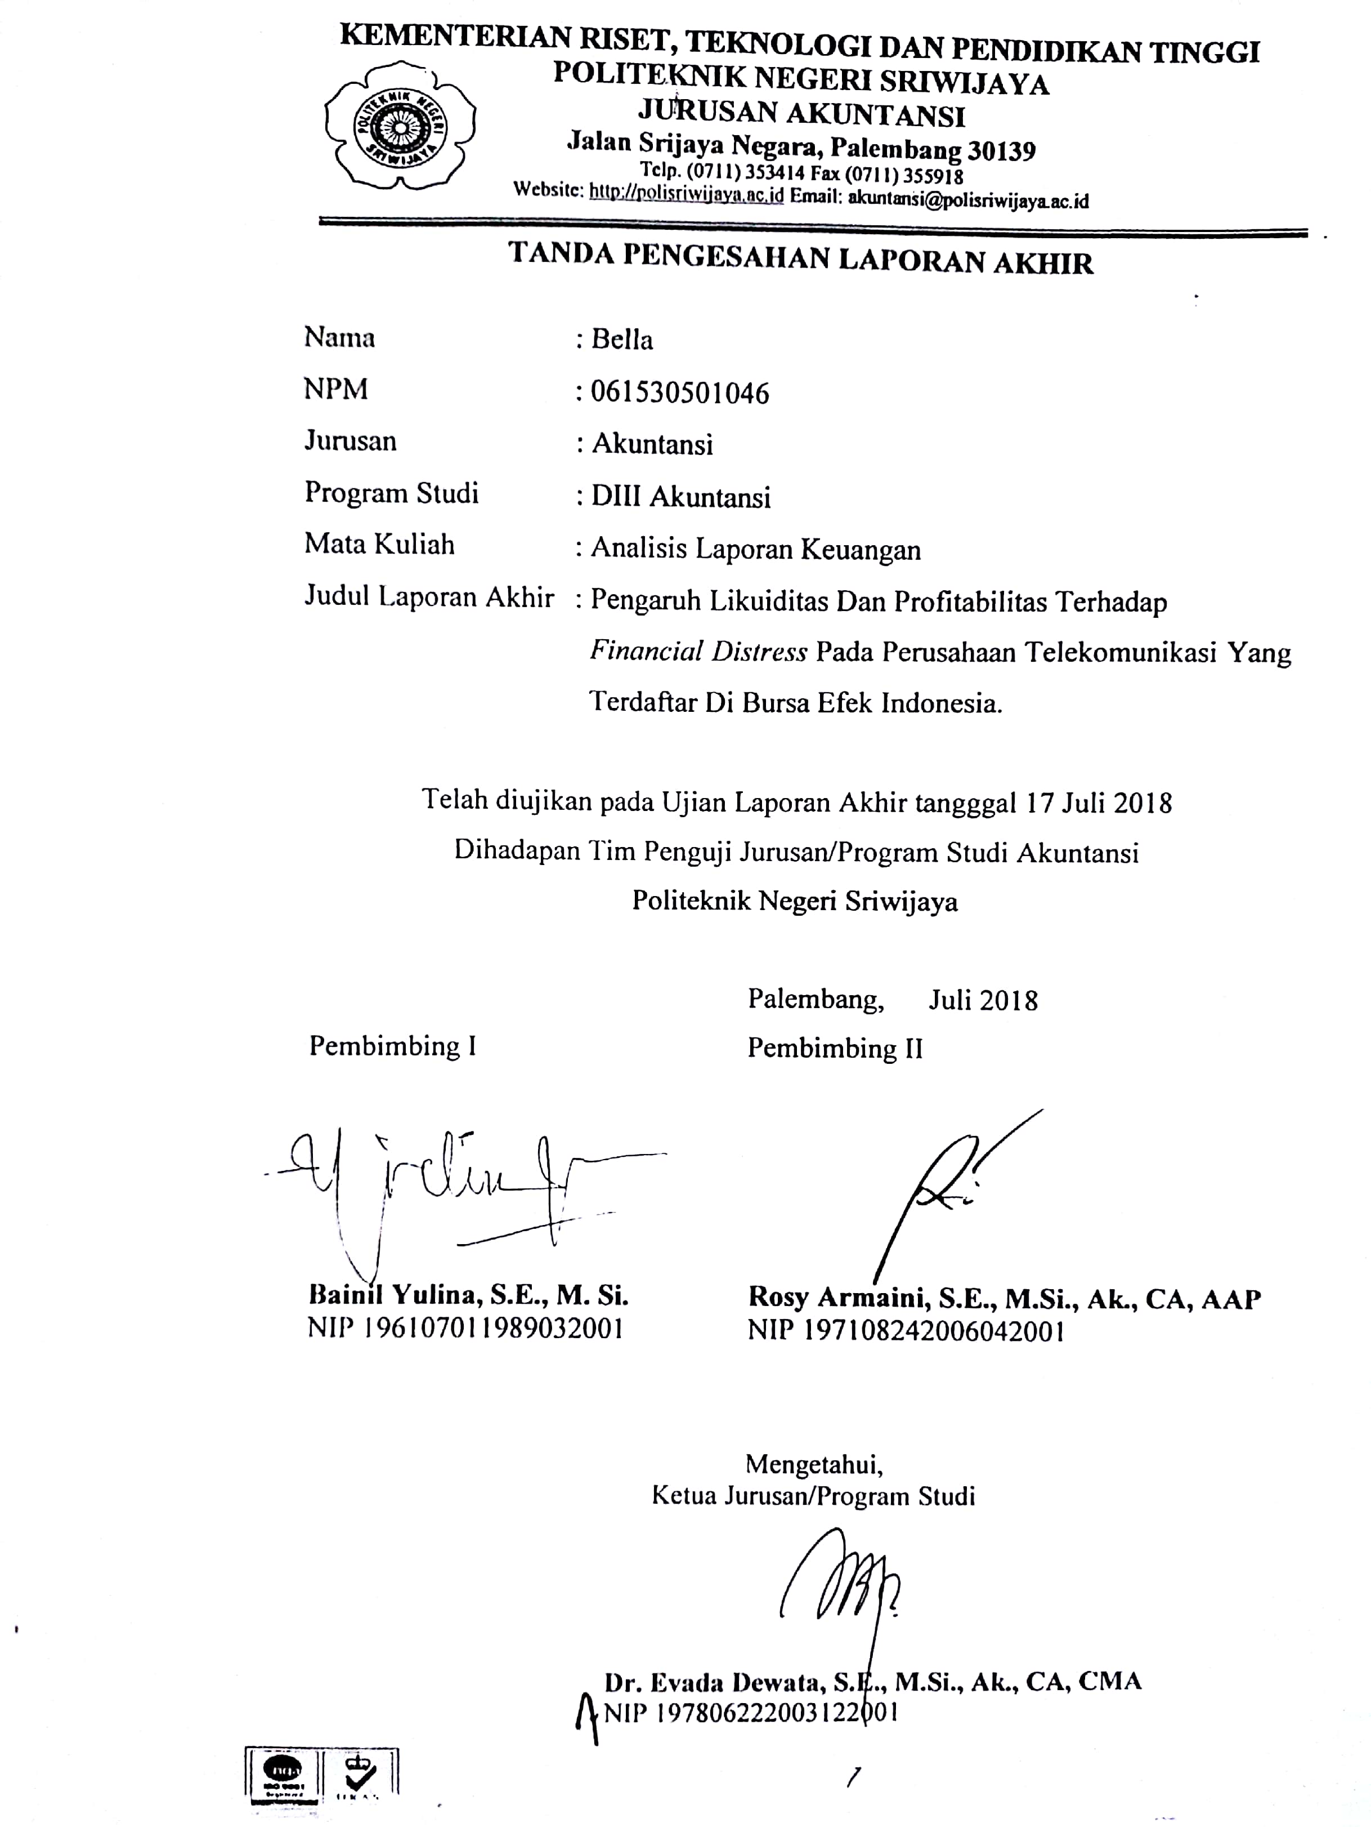

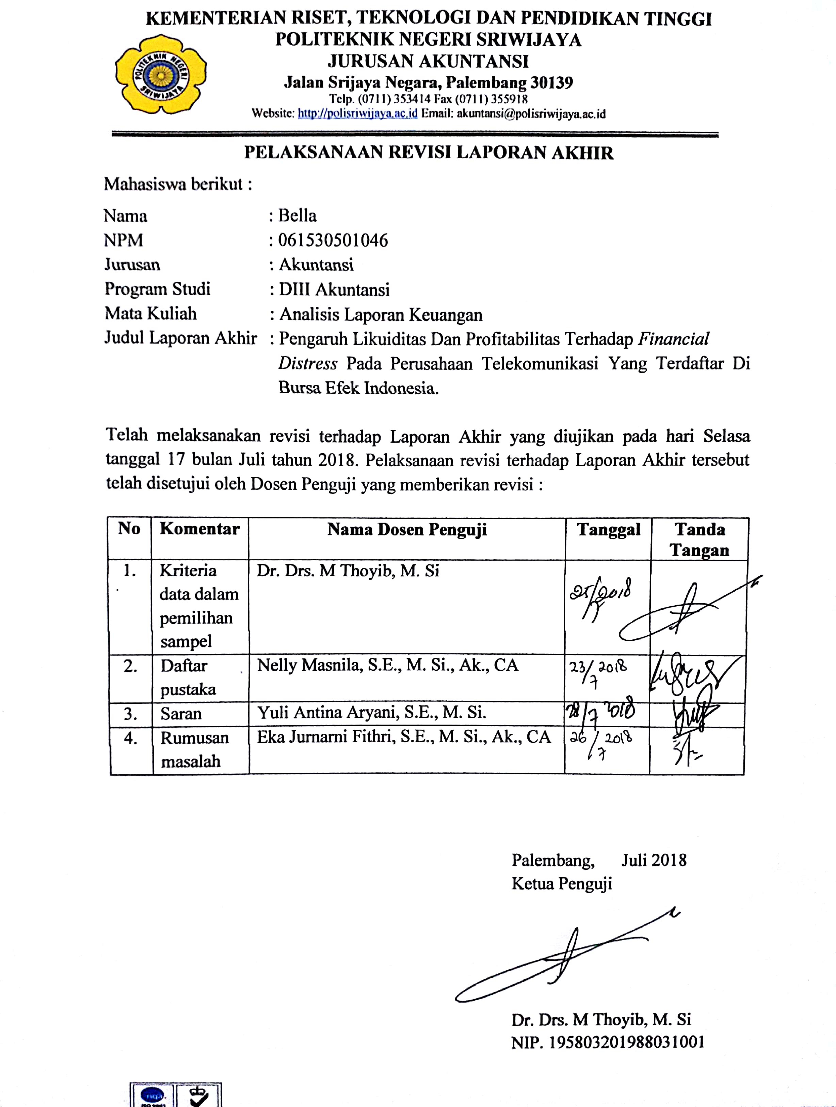
Motto dan Persembahan

“Allah tidak membebani seseorang melainkan sesuai kesanggupannya.”
(QS Al-Baqarah 286)

“Jika kau anggap hidupmu ini terlalu berat, ingatlah pengorbanan orang tuamu yang membesarkanmu dengan keringat dan air mata mereka selama ini”
(unknow)

Atas Rahmat Allah SWT,
Laporan Akhir ini Kupersembahkan untuk :
- Inspirasi dan guru nomor satu dalam hidupku, Bapak Ahmad Nelli dan Ibu Martini yang kucintai
- Kakak perempuanku Gita Atika dan Lissa yang kusanyangi serta Kak Alga dan Kak Rino
- Sahabatku Grup BANGKE
- Sahabatku Bella Ikne, Romatua dan Fauzi
- Teman-teman seperjuangan khususnya 6AE
- Almamater dan masa depanku
ABSTRAK
Pengaruh Likuiditas Dan Profitabilitas Terhadap Financial Distress Pada Perusahaan Telekomunikasi Yang Terdaftar Di Bursa Efek Indonesia.
Bella, Akuntansi, Politeknik Negeri Sriwijaya, (Xv + 55 halaman)
E-mail : bellaatika19@gmail.com

Financial distress sebagai tahap penurunan kondisi keuangan yang terjadi sebelum terjadinya kebangkrutan atau likuidasi. Financial distress merupakan tahapan ketiga sebelum terjadinya kebangkrutan suatu perusahaan. Penelitian ini bertujuan untuk mengetahui pengaruh likuiditas dan profitabilitas terhadap financial distress pada perusahaan Telekomunikasi yang terdaftar di Bursa Efek Indonesia. Penelitian ini menggunakan model Altman Z-Score dalam mengukur kondisi financial distress perusahaan. Berdasarkan hasil yang diperoleh penulis, terdapat 4 sampel yang mengalami kondisi financial distress dan 1 sampel tidak mengalami financial distress. Penelitian ini menggunakan bantuan program SPSS versi 24 dalam menganalisis data, hasil uji t menunjukkan bahwa current ratio berpengaruh signifikan terhadap financial di stress dengan nilai sebesar 7,279 dan tingkat signifikan 0,000 dan return on assets juga menunjukkan pengaruh signifikan terhadap terhadap financial distress dengan nilai sebesar -15,337 dan tingkat signifikan 0,000. Hasil uji f (simultan) menunjukkan bahwa current ratio dan return on asset secara bersama-sama berpengaruh signifikan terhadap financial distress, dengan nilai f sebesar 117,630 dan tingkat signifikan 0,000.
Kata kunci : current ratio, return on asset, financial distress

ABSTRACT

The Effect Of Liquidity And Profitability Towards Financial Distress On Telecommunication Companies That Were Listed On The Indonesian Stock Exchange.
Bella, Accounting, Politeknik Negeri Sriwijaya (Xv+55 pages)
E-mail : bellaatika19@gmail.com

Financial distress in phrased reduction in financial condition that occurred prior to the bankruptcy or liquidation. Financial distress is the third stage prior to the bankruptcy of a company. This study aimed to know the effect of the current ratio and return on assets ratio to financial distress in the sub-sector telecommunication companies that were listed on the Indonesia Stock Exchange. This study used a model of the Altman Z-score to measure corporate financial distress. Based on the result obtained by the author, there are 4 samples faced financial distress, and 1 sample did not face financial distress. The researcher used SPSS version 24 in analyzing the data, the result of the T test result showed that the current ratio significantly influence the financial distress with a value of 7,279 and 0,000 significant level and return on assets also showed a significant effect on financial distress with a value of -15,337 and 0,000 significant level. F test (simultaneous) indicated that the current ratio and return on assets ratio were the same with or near-significant alias to financial distress, the F value of 117,630 and significant value of 0,000.

Keywords : current ratio, return on assets, and financial distress

KATA PENGANTAR

Alhamdulillah puji syukur peneliti panjatkan kehadirat Allah SWT karena berkat rahmat dan karunia-Nya sehingga peneliti dapat menyelesaikan laporan akhir ini. Penyusunan laporan akhir ini dimaksudkan untuk memenuhi salah satu syarat menyelesaikan studi pada Jurusan/Program Studi Akuntansi Politeknik Negeri Sriwijaya. Judul laporan akhir ini adalah Pengaruh Likuiditas Dan Profitabilitas Terhadap Financial Distress Pada Perusahaan Telekomunikasi Yang Terdaftar Di Bursa Efek Indonesia.
Keberhasilan peneliti dalam menyelesaikan laporan akhir ini tidak terlepas dari bantuan baik secara moril maupun materil, bimbingan, saran dan pengarahan dari berbagai pihak. Untuk itu pada kesempatan ini peneliti menyampaikan rasa hormat dan ucapan terima kasih kepada :
- Bapak Dr. Ing Ahmad Taqwa, M.T selaku direktur Politeknik Negeri Sriwijaya.
- Ibu Dr. Evada Dewata, S.E., M.Si., Ak., CA, CMA selaku Ketua Jurusan Akuntansi Politeknik Negeri Sriwijaya.
- Ibu Yuliana Sari., S.E., MBA., Ak selaku Sektretaris Jurusan Akuntansi Politeknik Negeri Sriwijaya.
- Ibu Bainil Yulina, S.E., M. Si. selaku Dosen Pembimbing I yang telah memberikan banyak bimbingan, arahan, masukan, dan saran dalam penyusunan laporan proposal ini.
- Ibu Rosy Armaini, S.E., M.Si., Ak., CA, AAP selaku Dosen Pembimbing II yang telah memberikan banyak bimbingan, arahan, masukan, dan saran dalam penyusunan laporan proposal ini.
- Bapak dan Ibu Dosen serta para staf Jurusan Akuntansi Politeknik Negeri Sriwijaya yang telah mendidik, membimbing, dan mengarahkan peneliti selama proses belajar mengajar di Politeknik Negeri Sriwijaya.
- Papa dan mama tercinta (Bapak Ahmad Nelli dan Ibu Martini) dan saudara-saudaraku tersayang (Gita Atika dan Lissa) yang telah banyak memberikan dukungan baik moril maupun materil dalam pembuatan laporan prosal ini.
- Sahabat dan saudara seperjuangan, kelas 6 AE tercinta yang selalu memberikan semangat serta hiburan selama proses perkuliahan.
- Semua pihak yang tidak bisa penulis sebutkan satu persatu namun telah banyak memberikan dukungan motivasi dan semangat untuk meyelesaikan laporan proposal ini.
Akhir kata dengan segala keterbatasan yang dimiliki maka peneliti sangat mengaharapkan saran dan kritik yang bersifat membangun dari semua pihak sebagai masukan agar peneliti dapat melakukan perbaikan di masa yang akan datang, dan atas segala kekurangan yang ada pada laporan akhir ini peniliti sampaikan pemintaan maaf. Semoga laporan akhir ini dapat bermanfaat bagi semua pihak baik di masa sekarang maupun di masa yang akan datang.

Palembang, Juli 2018

Penulis

DAFTAR ISI

HALAMAN
HALAMAN JUDUL i
SURAT PERNYATAAN ii
HALAMAN PENGESAHAN iii
LEMBAR REVISI iv
HALAMAN MOTTO DAN PERSEMBAHAN v
ABSTRAK vi
ABSTRACT vii
KATA PENGANTAR viii
DAFTAR ISI x
DAFTAR TABEL xiii
DAFTAR GAMBAR xiv
DAFTAR LAMPIRAN xv
BAB I PENDAHULUAN
  - Latar Belakang 1
  - Rumusan Masalah 4
  - Ruang Lingkup Pembahasan 4
  - Tujuan dan Manfaat Penelitian 5
    - Tujuan Penelitian 5
    - Manfaat Penelitian 5
  - Sistematika Penulisan 6

BAB II TINJAUAN PUSTAKA
  - Financial Distress 8
  - Kebangkrutan 10
    - Definisi Kebangkrutan 10
    - Faktor Penyebab Kebangkrutan 11
    - Analisis Diskriminan Altman Z-Score 12
  - Pengertian Laporan Keuangan 15
  - Pengertian Analisis Rasio Keuangan 16
    - Tujuan dan Manfaat Analisis Laporan Keuangan 17
    - Jenis-Jenis Rasio Keuangan 17
  - Penelitian Terdahulu 21
  - Kerangka Pemikiran dan Hipotesis Penelitian 24
    - Kerangka Pemikiran 24
    - Pengaruh Likuiditas Terhadap Financial Distress 24
    - Pengaruh Profitabilitas Terhadap Financial Distress 25
    - Pengaruh Likuiditas dan Profitabilitas Terhadap Financial Distress 25

BAB III METODELOGI PENELITIAN
  - Jenis Penelitian 27
  - Populasi dan Sampel 27
    - Populasi 27
    - Sampel 28
  - Metode Pengumpulan Data 29
    - Teknik Pengumpulan Data 29
    - Jenis dan Sumber Data 29
  - Identifikasi dan Definisi Operasional Variabel 30
    - Identifikasi Variabel 30
    - Definisi Operasional Variabel 31
  - Teknik Analisis Data 32
    - Analisis Statistik Deskriptif 32
    - Uji Normalitas 32
    - Uji Asumsi Klasik 33
    - Uji Hipotesis 34

BAB IV HASIL DAN PEMBAHASAN
  - Analisis Statistik Deskriptif 38
  - Uji Normalitas 39
  - Uji Asumsi Klasik 42
    - Uji Multikolinearitas 43
    - Uji Heterokedastisitas 44
    - Uji Autokorelasi 45
  - Analisis Regresi Berganda 46
  - Pengujian Hipotesis 47
    - Uji t (Parsial) 47
    - Uji f (Simultan) 48
    - Koefisien Determinasi 50
  - Pembahasan 50
    - Pengaruh Likuiditas Secara Parsial Terhadap Financial Distress 51
    - Pengaruh Profitabilitas Secara Parsial Terhadap Financial Distress 52
    - Pengaruh Likuiditas dan Profitabilitas Secara Simultan Terhadap Financial Distress 53

BAB V SIMPULAN DAN SARAN

  - Simpulan 54
  - Saran 54
DAFTAR PUSTAKA
LAMPIRAN
DAFTAR GAMBAR

Gambar : Halaman
2.1 Kerangka Pemikiran 24
4.1 Uji Normalitas grafik plot 41
4.2 Uji Normalitas grafik histogram 42
4.3 Uji Heteroskedastisitas 44

DAFTAR TABEL

Tabel : Halaman
1.1 Laba/Rugi Bersih Perusahaan Telekomunikasi 2
2.1 Penelitian Terdahulu 21
3.1 Daftar Populasi Penelitian 27
3.2 Daftar Sampel Yang Digunakan 29
3.3 Operasionalisasi Variabel 31
4.1 Nilai Z-Score Perusahaan Telekomunikasi Tahun 2010 – 2016 37
4.2 Analisis Statistik Deskriptif 38
4.3 Uji Normalitas 40
4.4 Uji Multikolinearitas 43
4.5 Uji Autokorelasi 45
4.6 Analisis Regresi Berganda 46
4.7 Output Uji t 48
4.8 Output Uji f 49
4.9 Koefisien Determinasi (R2) 50

DAFTAR LAMPIRAN

Lampiran
- Kartu Kesepakatan Bimbingan Laporan Akhir Pembimbing I
- Kartu Kesepakatan Bimbingan Laporan Akhir Pembimbng II
- Kartu Konsultasi Pembimbing I
- Kartu Konsultasi Pembimbing II
- Tabel Perhitungan Current Ratio Dan Return On Asset
- Tabel Perhitungan Nilai Z-Score
- Hasil Uji SPSS Versi 24

